Bug 12306 (T020346) - Planaufträge fehlen in Vorgangsliste des Dashboards
Zwei unterschiedliche Systemverhalten, FQ0, Q74

FQ0:
Non-GXM Arbeitsplatz A_2010
Keine Auslastung vorhanden.
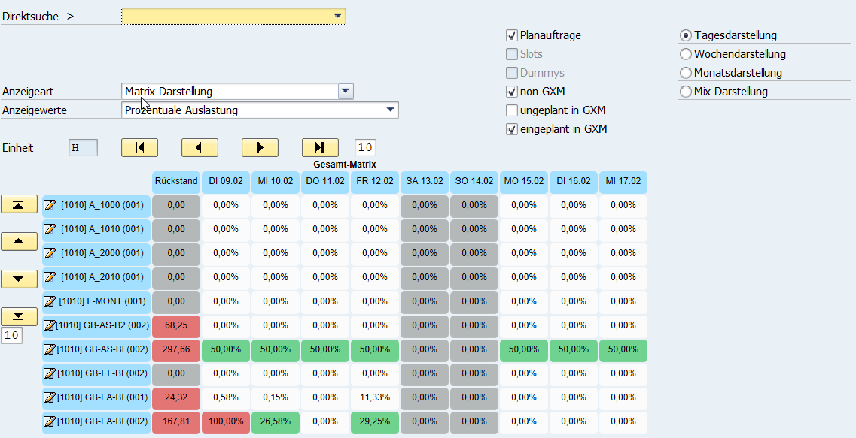
Ungeplant wird in GXM wird angehakt.
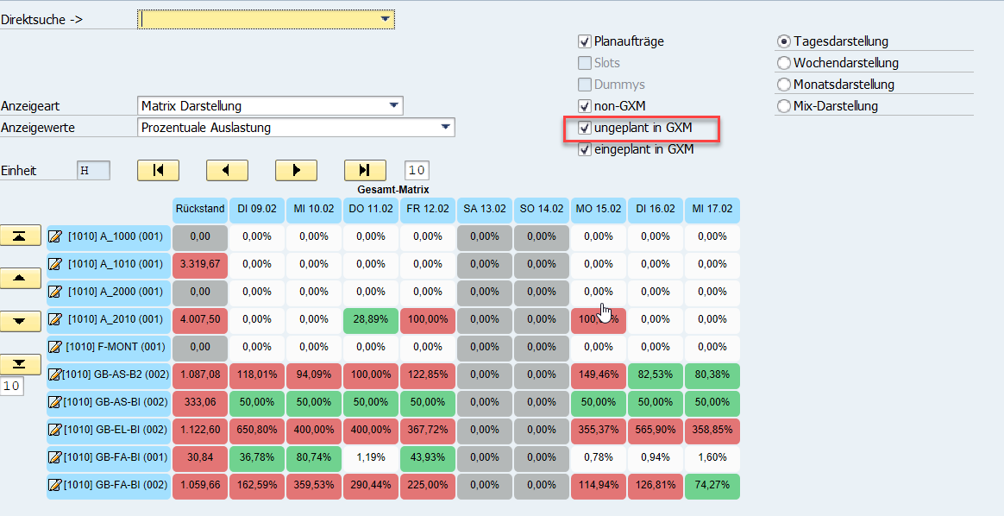

Auslastung wird angezeigt

Q74:
Non GSP wird ausgehakt
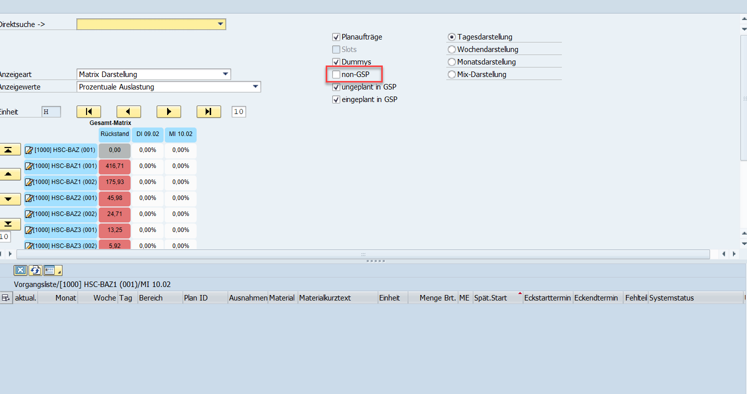
Wird non GSP gesetzt werden noch zusätzliche Planaufträge in der Vorgangsliste angezeigt obwohl es ein non GSP Arbeitsplatz ist.
